Материал для учащихся 4-5 классов
художественного отделения

ИСКУССТВО
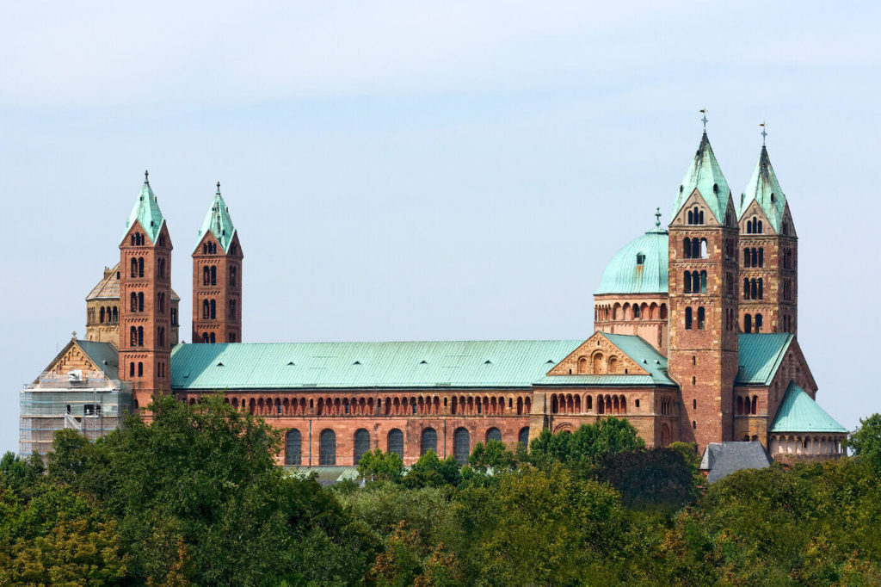

?

Романский стиль

X – XII века, начало XIII. Этот стиль относится к архитектуре. Характеризуется прямыми формами, круглыми арками, сводами, массивными стенами, яркими цветами, небольшими окнами. В изобразительном искусстве преобладает христианская тематика. Популярны горельефы, витражи.

Готика

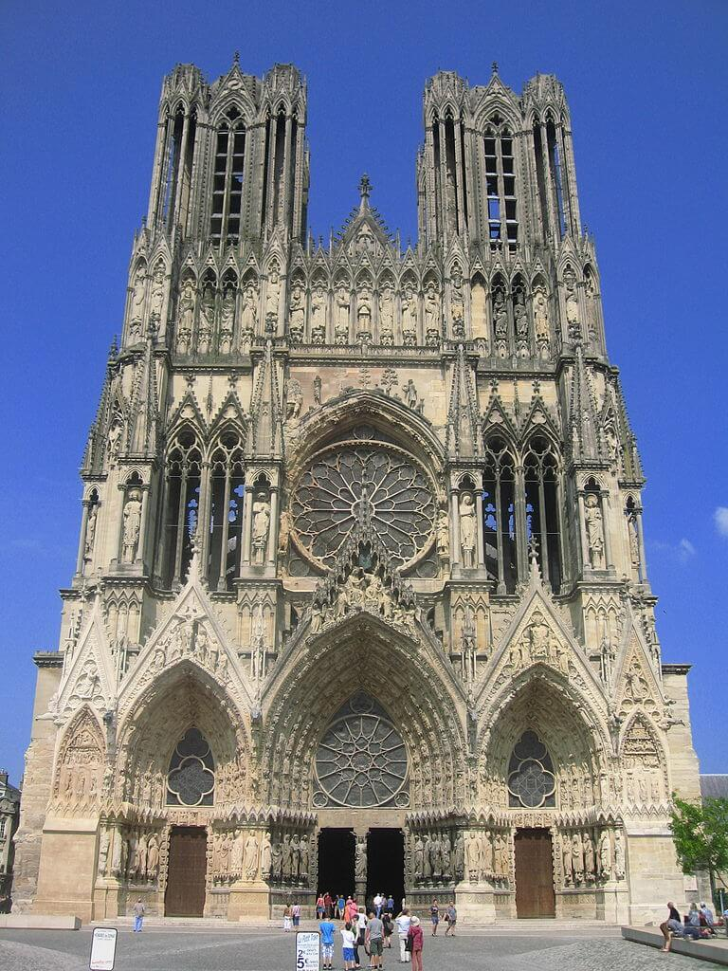

?

XII – XVI века. Готика характеризуется стрельчатыми арками, узкими и высокими башнями, цветными витражами, сакральной живописью. В основе религиозная тематика.

Возрождение, Ренессанс

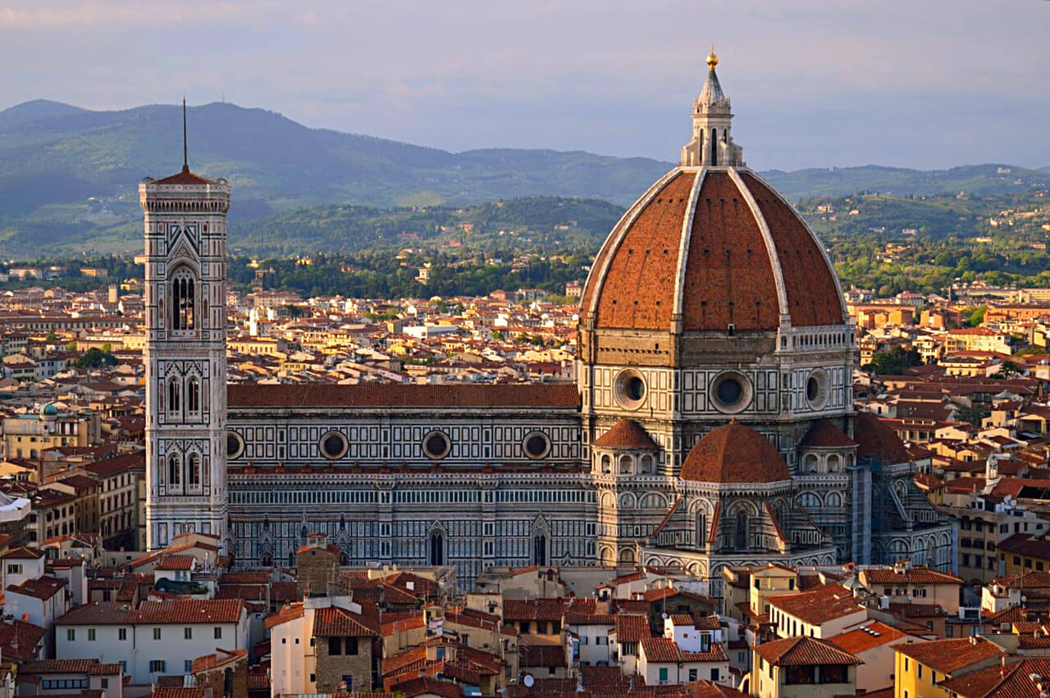
?
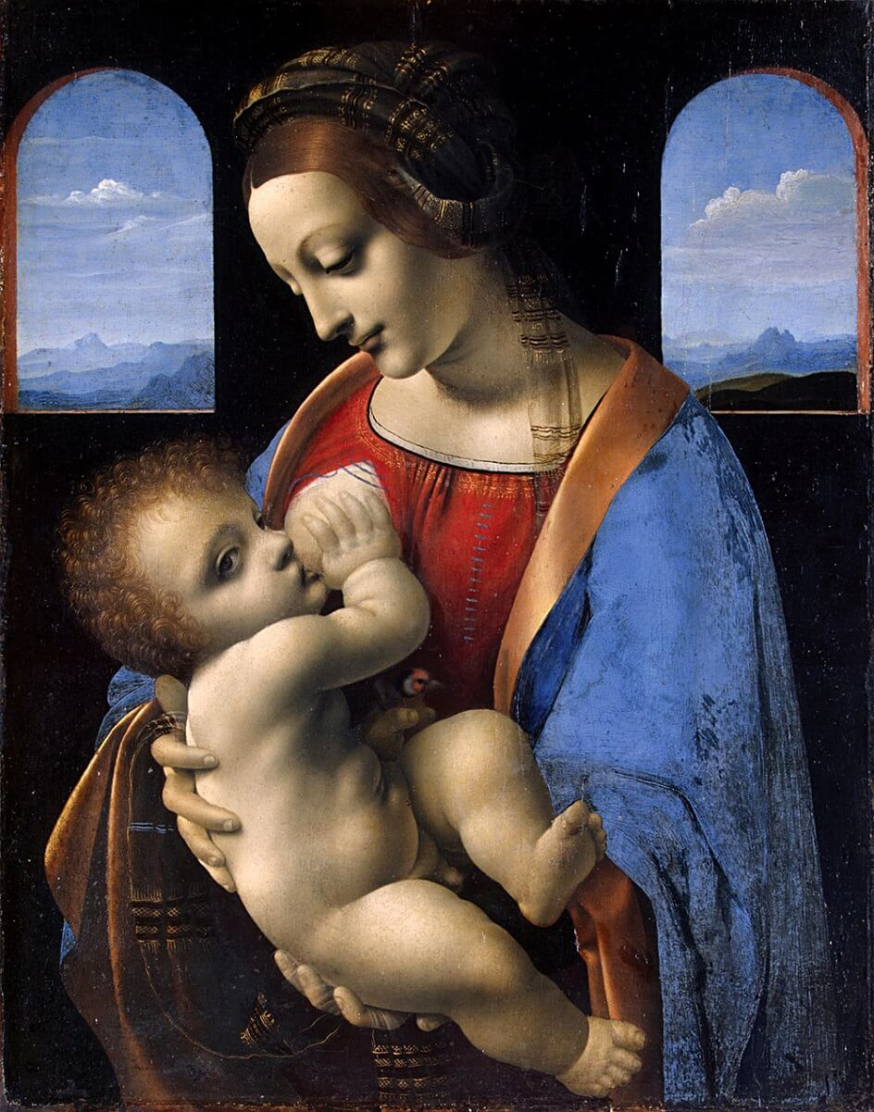

Мадонна Литта
(Леонардо да Винчи)

Начало XIV века – конец XVI. Италия, зарождается интерес к античной культуре, пейзажу. Появляются портреты светских лиц. Выделяют перспективу, композицию. Художники изучают анатомию человека.

Барокко

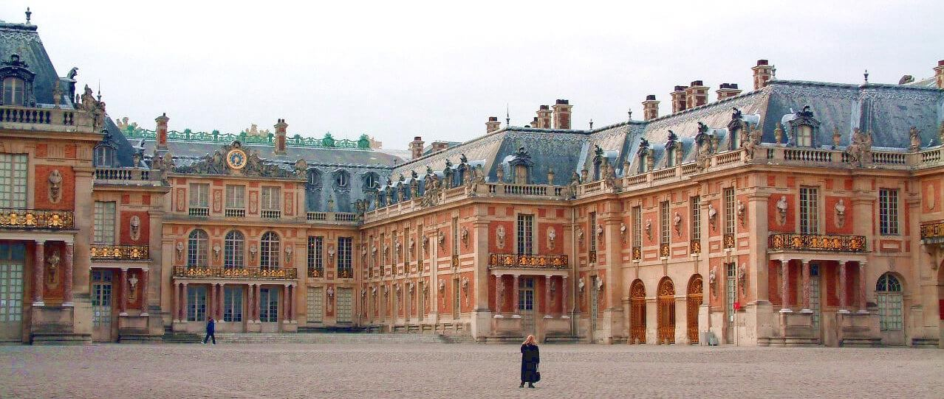
?

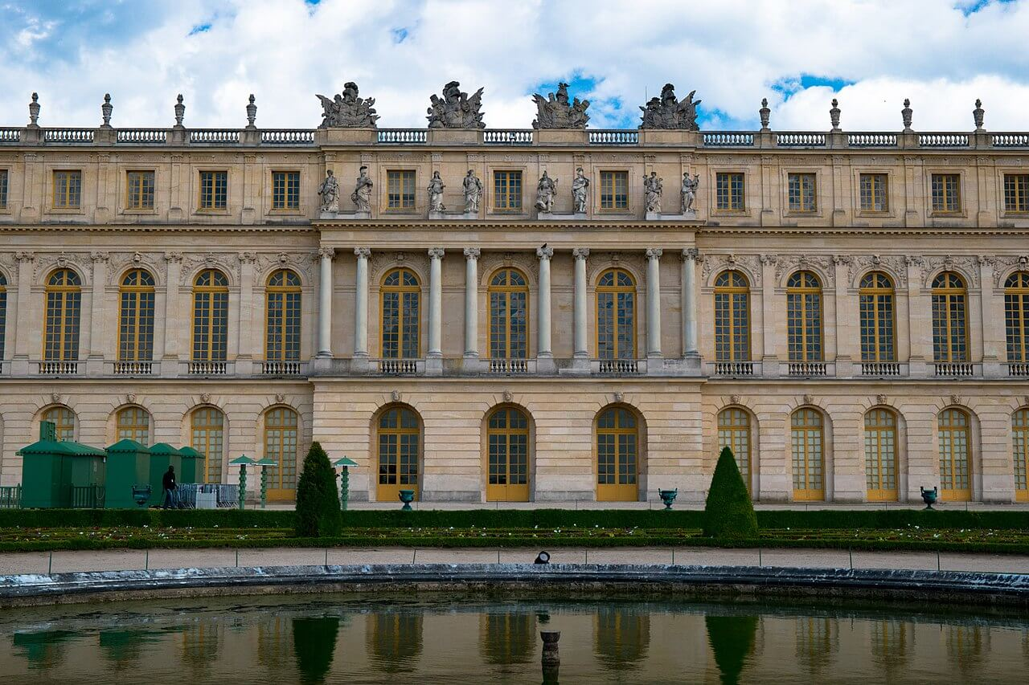
Фасад Собора Св. Петра
(Карло Мадерна)
В XVII–XVIII веках, появился в Италии. Стиль характеризуется пышными формами, чувственностью, динамичностью. Естественность уже не в моде.
Женщин изображают с пышными формами. Мужчины носят парики, бреются. Архитектура отличается большими пространствами, колоннадами. Популярны сложные формы купола, статуи.

Рококо

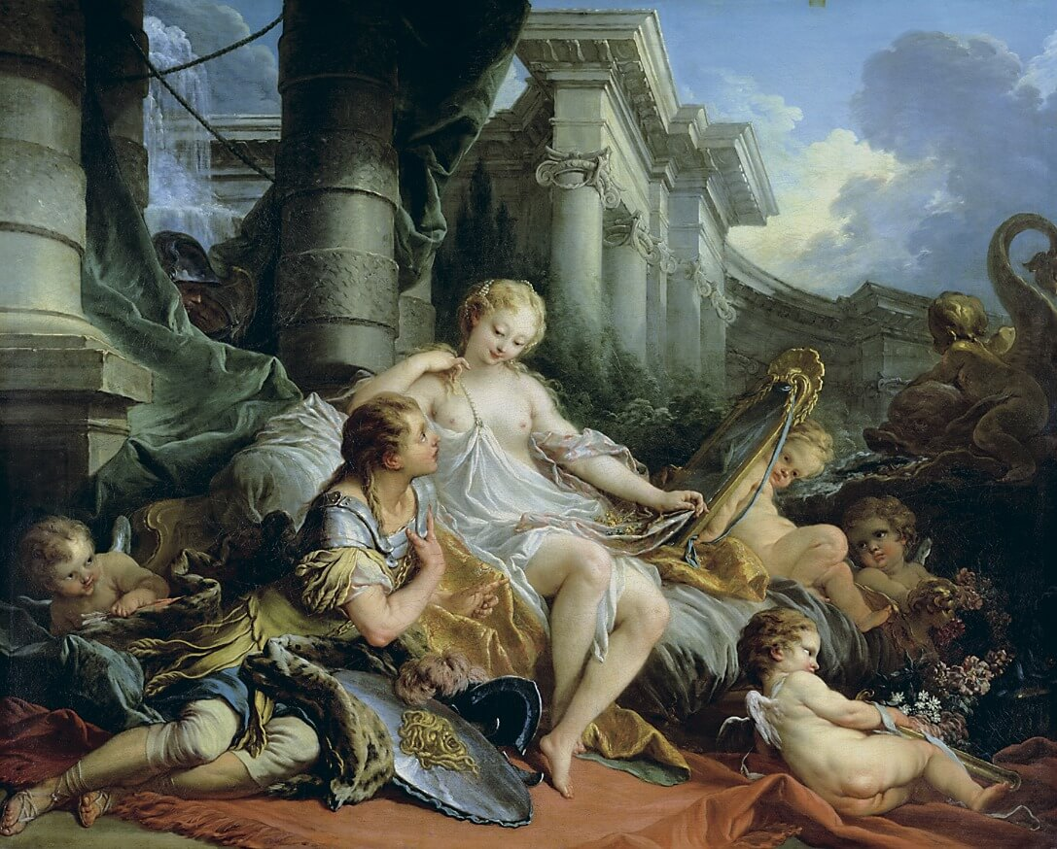
?

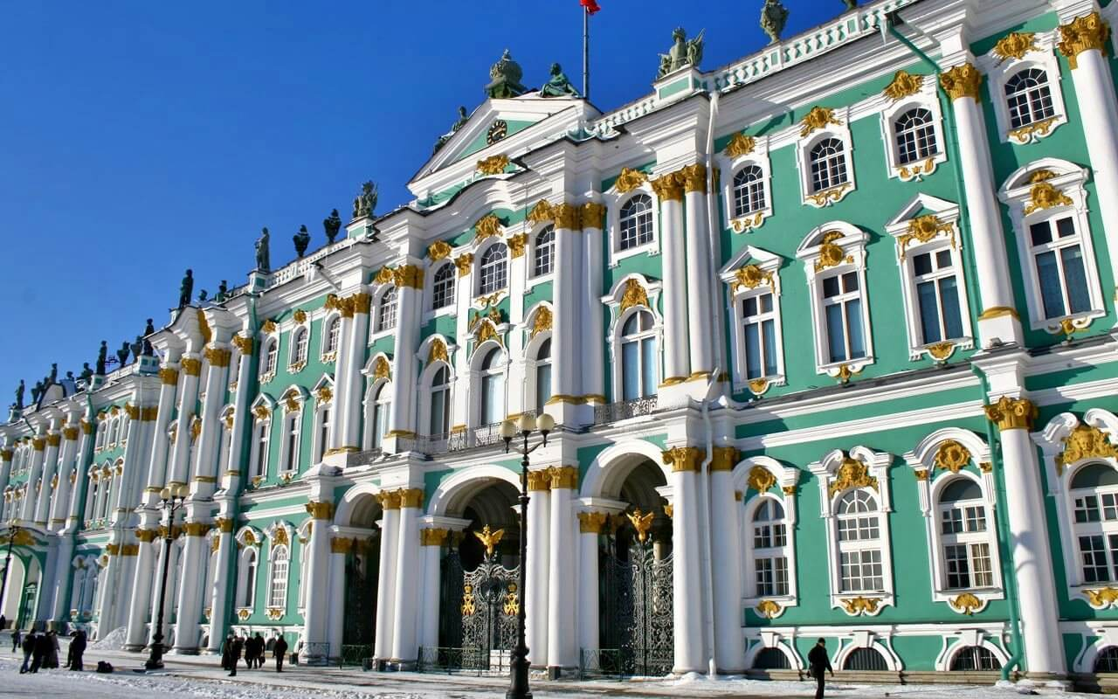
?
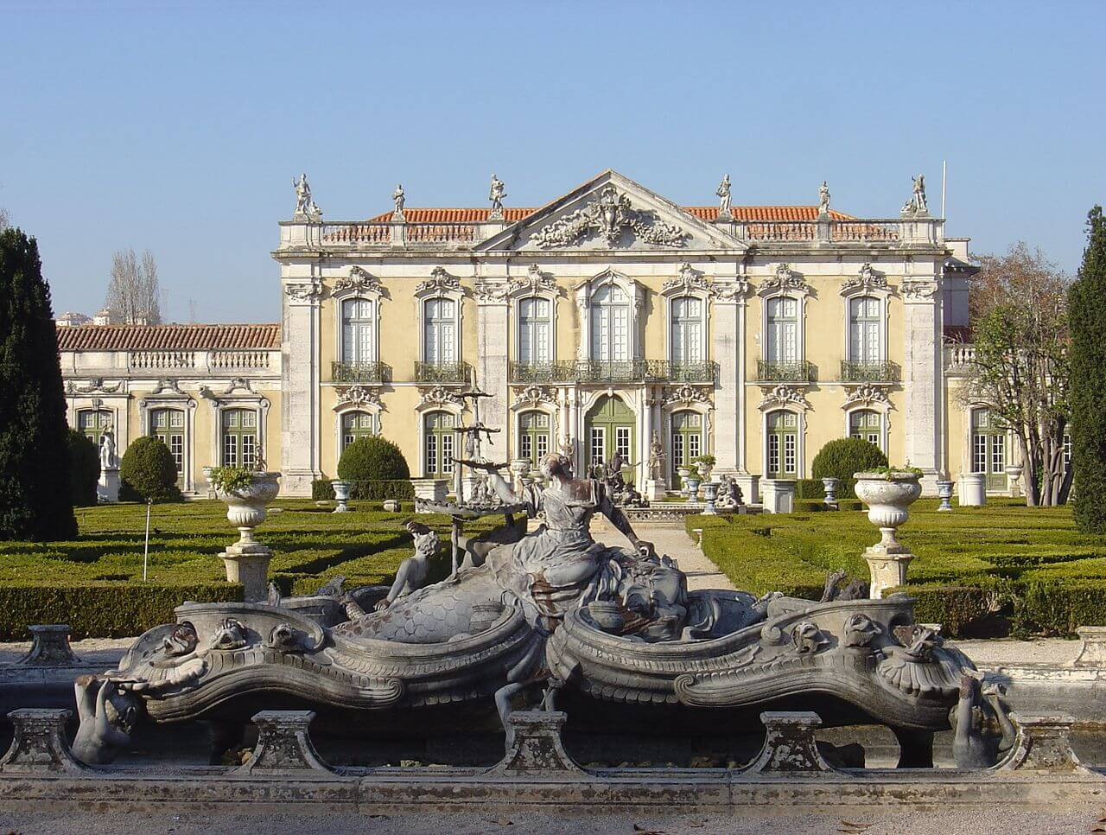

?

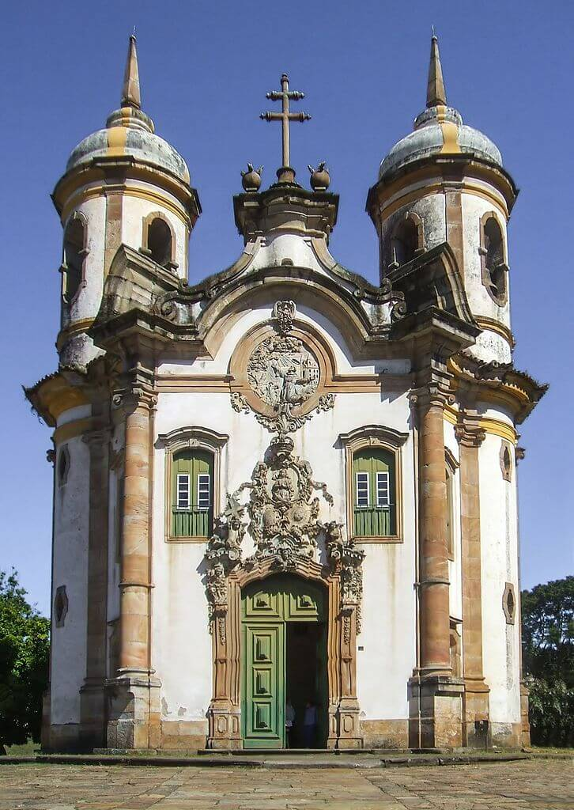

Ринальдо и Армида
(Буше Ф.)
XVIII век. Зародился во Франции. Этот стиль считают продолжением барокко, высшей стадией. Его использовали в дизайне интерьера, архитектуры, скульптуры.

Классицизм

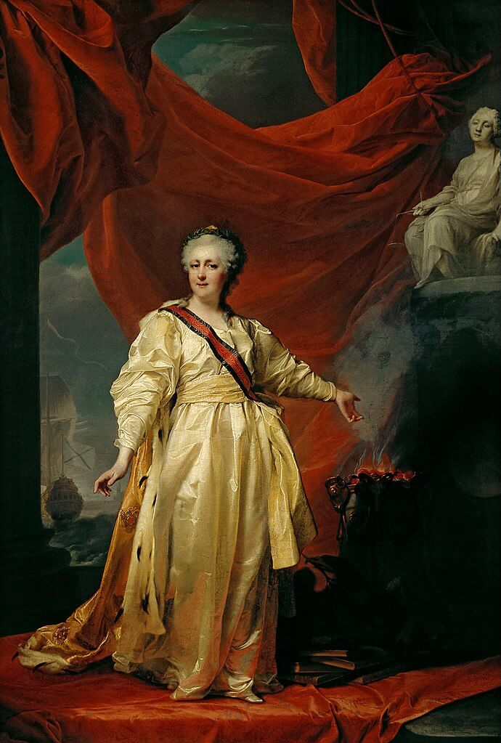
?
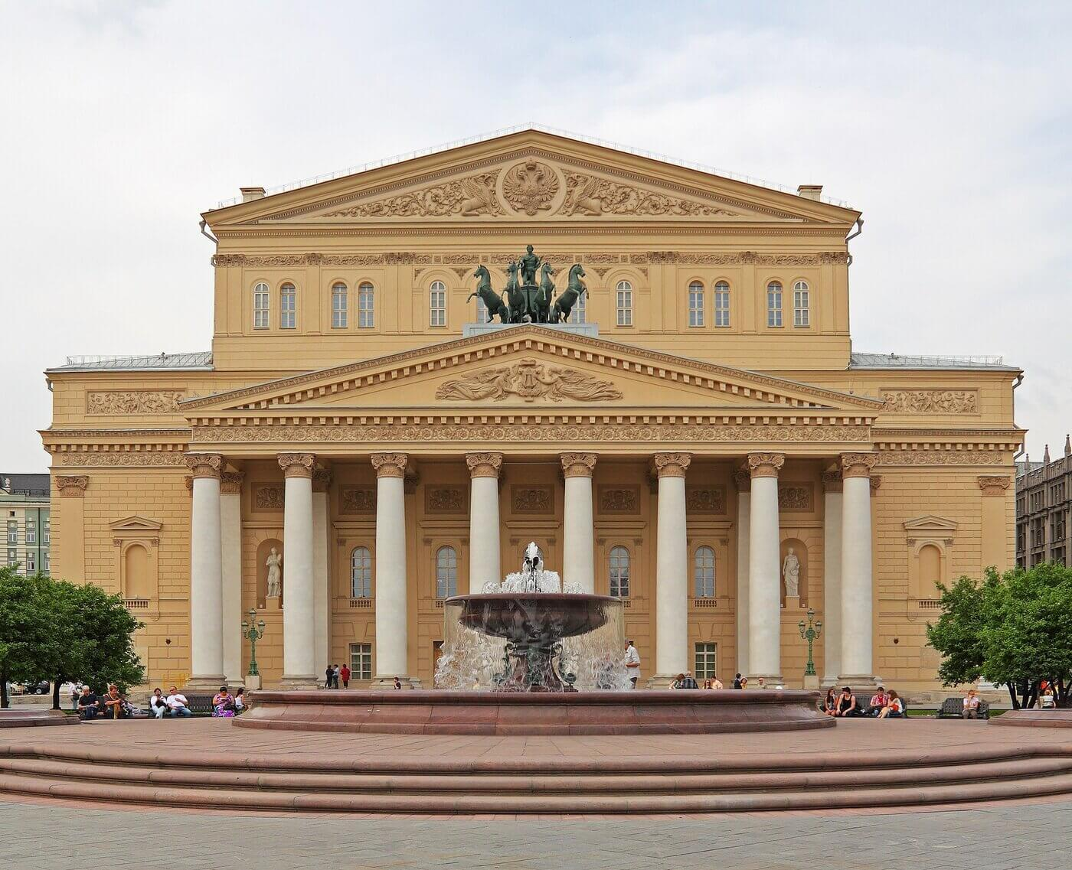

Большой Театр, Москва
XVII – XIX век. Возвращение к идеалам античности, строгим линиям, идеальным пропорциям.

Романтизм

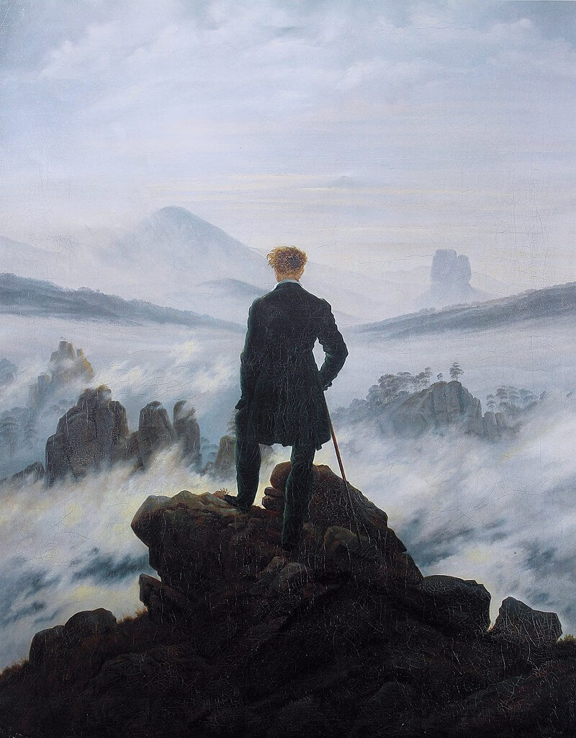

?
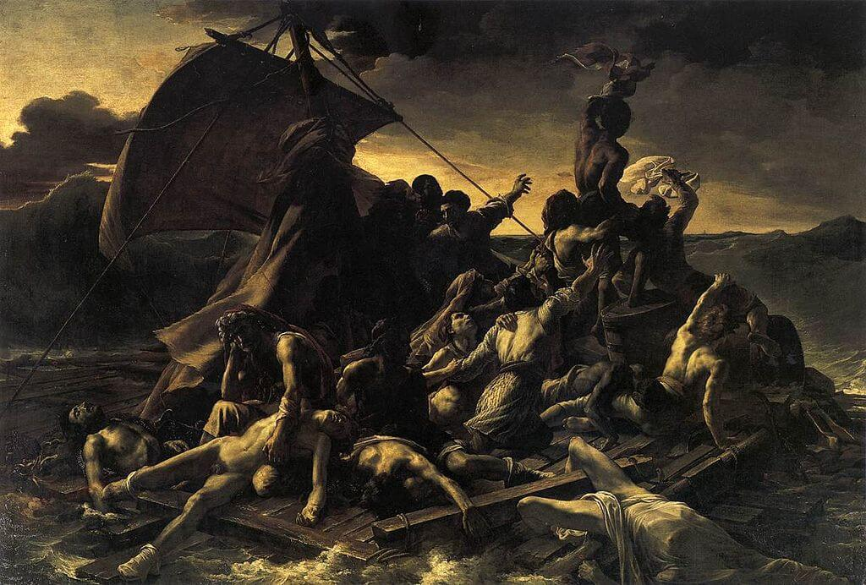

Странник над морем тумана
(Фридрих К.Д.)
Конец XVIII, начало XIX века. Этот стиль распространен в европейской и американской культуре. Противоположность классицизму.

Ампир

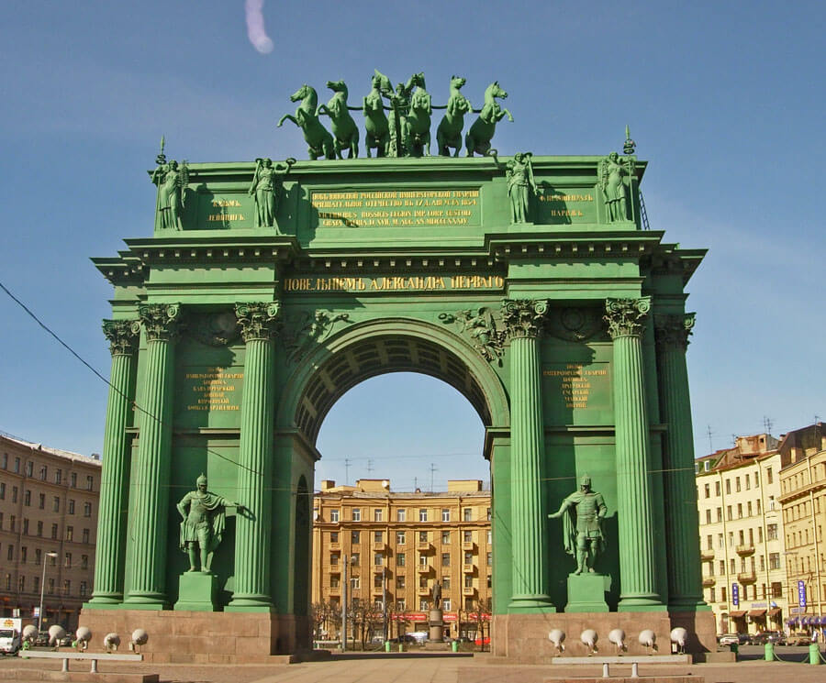

?

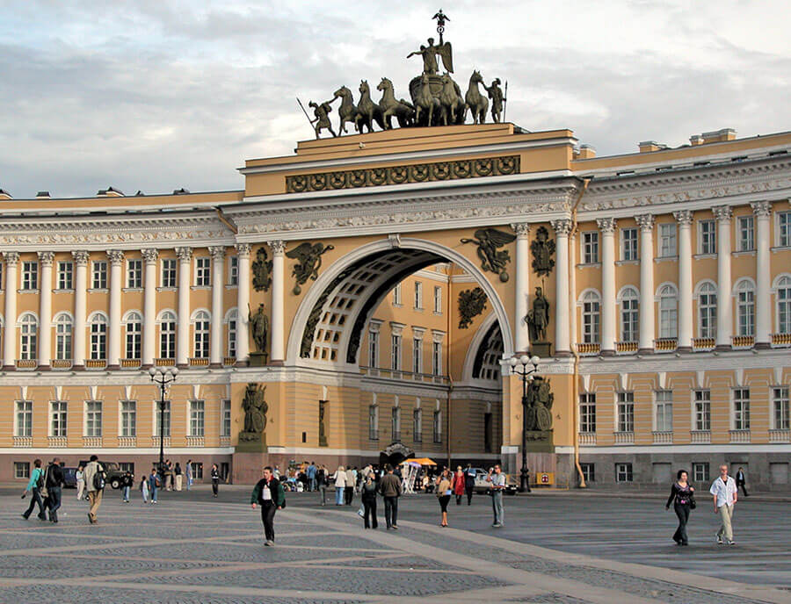

Нарвские триумфальные ворота на площади Стачек
(Архитектор В. П. Стасов)
Эпоха Наполеона, первые 30 лет XIX века. Королевский стиль архитектуры. В моде колонны, лепные карнизы, триумфальные арки. Рельефы львов, орлов, военной символики.

Реализм

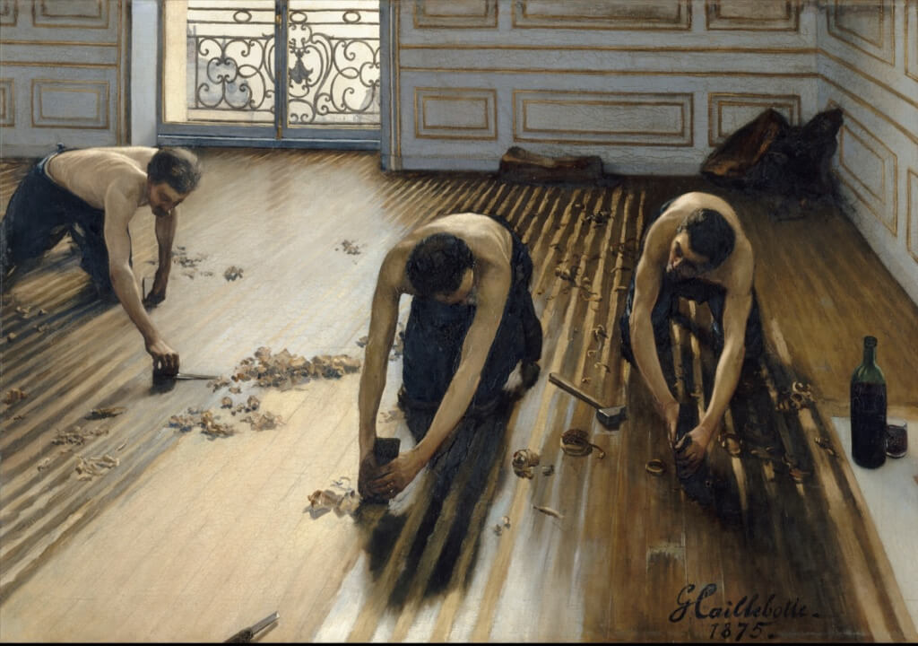

?

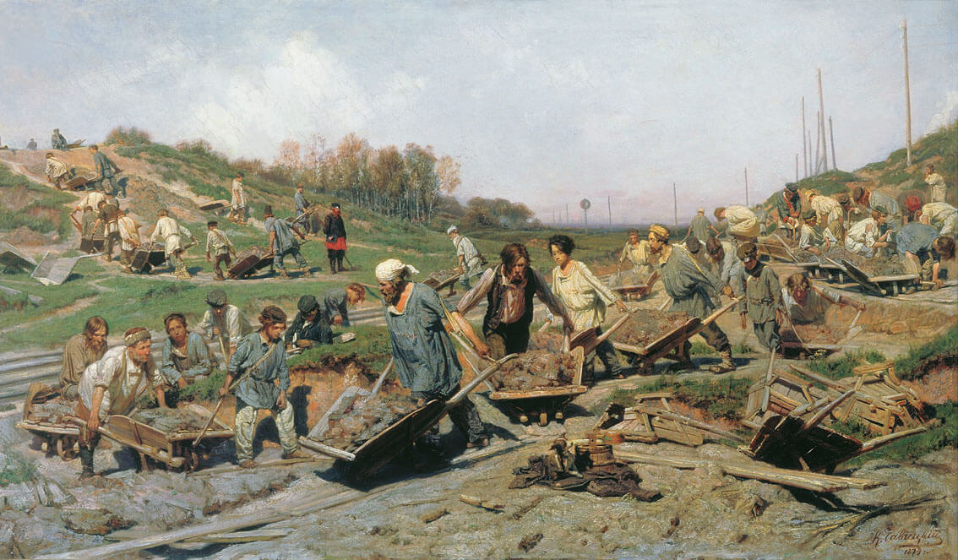
Лепаж, Октябрь. Сбор картофеля
Жюль Бастьен
Конец XVIII – XX века. Сущность стиля в точном и объективном изображении мира.

Импрессионизм

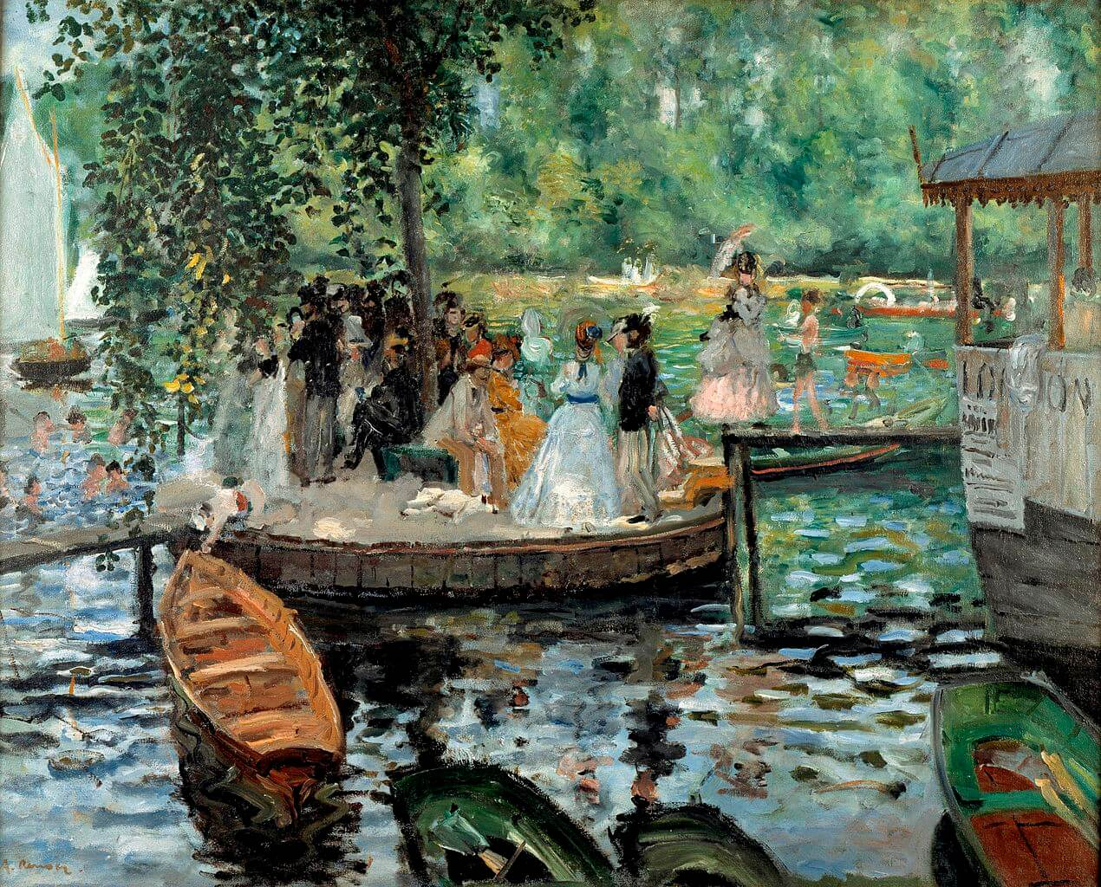
?

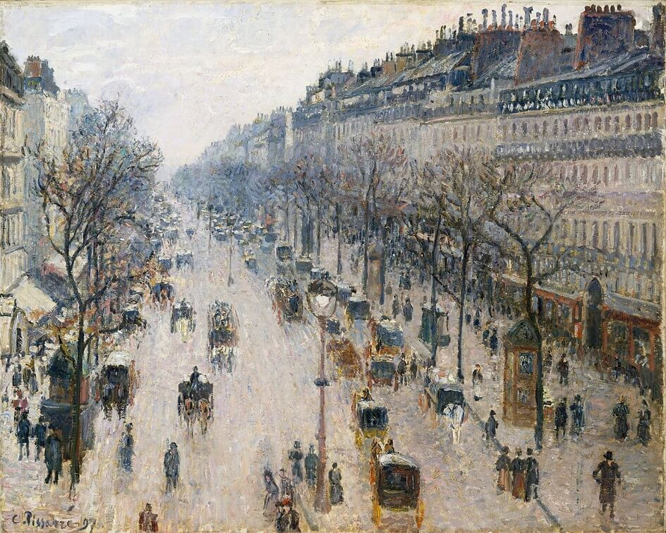

Бульвар Монмартр зимним утром
(Камиль Писсарро)
Конец XIX – начало XX веков. Зародился во Франции, характеризуется естественным отображением реальности. Мастера используют мелкие раздельные мазки вместо четких линий, смешивают краски на палитре.

Модерн

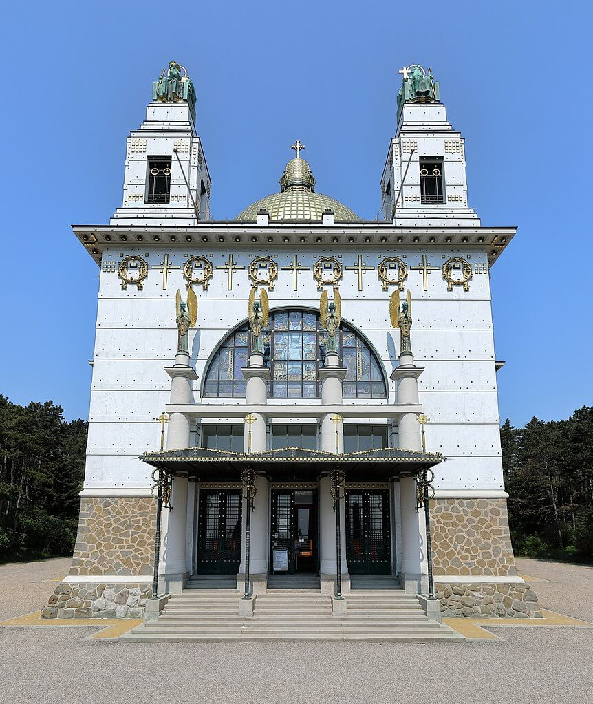
?
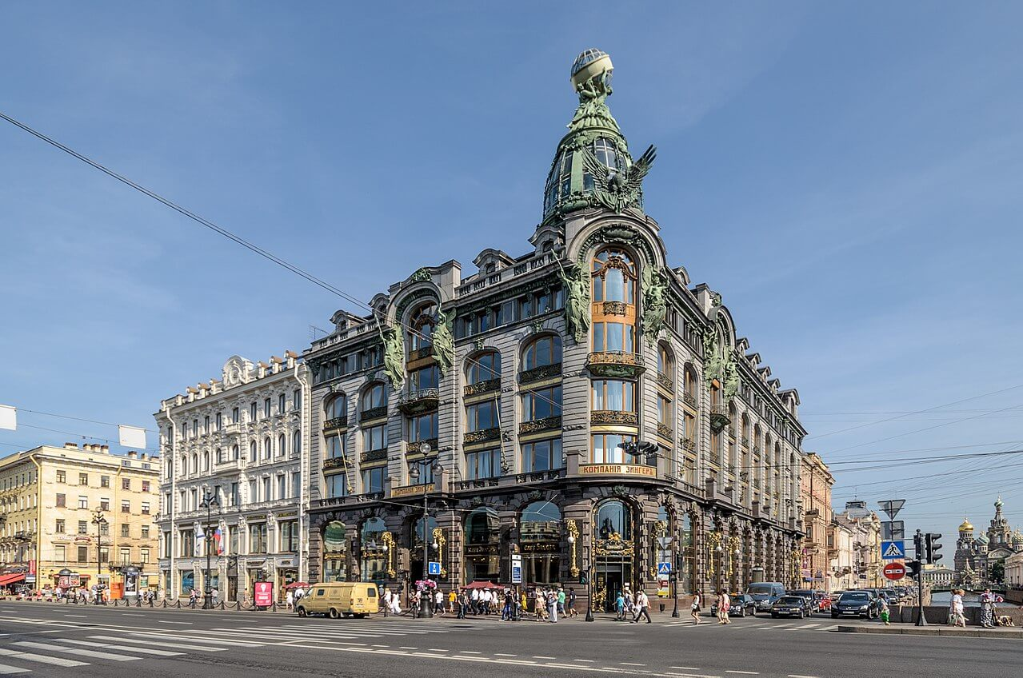

Дом компании Зингер в Санкт-Петербурге
(автор проекта Павел Сюзор)

Конец 1880–1914 годы, возник в Англии. Сочетает в себе творчество и практичность. Происходит отказ от прямых линий и углов, соединение металла и бетона.

Примитивизм

Зародился в конце XIX века. Характерная особенность – обдуманное упрощение изображения. Включает в себя обдуманное упрощение картины, которое делает её формы примитивными, как творчество ребёнка или рисунки первобытных времён.

Экспрессиони́зм (от лат. expressio, «выражение») — течение в европейском искусстве эпохи модернизма, получившее наибольшее развитие в первые десятилетия XX века, преимущественно в Германии и Австрии

Развитие современного искусства
Современное творчество экспериментально. Оно постоянно развивается благодаря технологиям, появляются другие формы. Иногда это означает уход от прекрасного. В основном, оно не пробуждает эстетические чувства, а просто шокирует. Современному человеку необходимо более мощное воздействие.

?

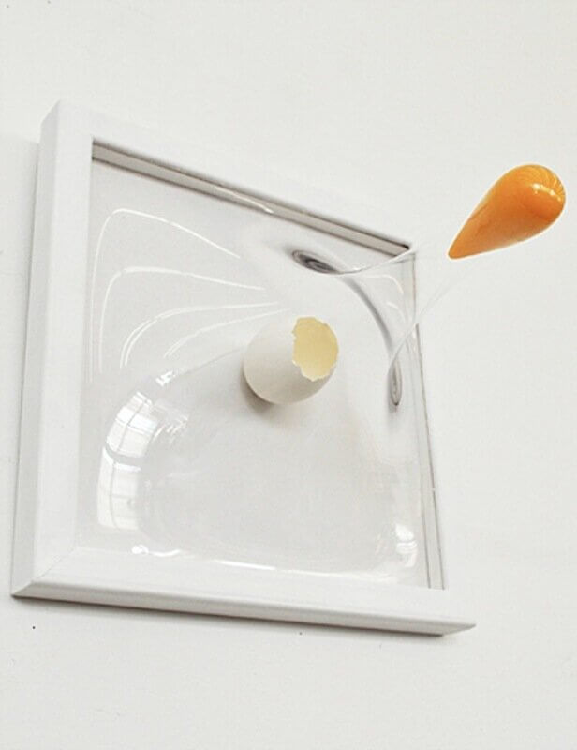
?

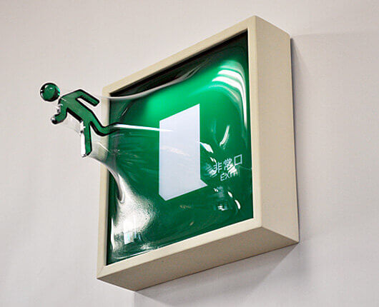

Граффити в городе Олинда, Бразилия

Примеры творчества:
- Граффити, рисунок на стенах зданий.
- Боди-арт, роспись на теле человека.
- Трехмерное изображение предметов.

Роль в обществе
Искусство играет большую роль в современном обществе:
- помогает людям познавать этот мир;
- формирует духовный облик человека;
- влияет на мировоззрение;
- существенно расширяет кругозор;
- пробуждает творческие способности.

Художественные произведения подчеркивают прекрасную картину нашего мира. Чем выше уровень развития личности, тем сильнее тяга человека к творчеству и способность наслаждаться предметами искусства.

ЗАЧЁТНОЕ ЗАДАНИЕ ДЛЯ УЧАЩИХСЯ:
1.Изучить текст.
2. Назвать авторов и названия произведений искусства, под которыми стоит знак ?

Преподаватель художественного отделения
С.Г. Губина

